La géographie

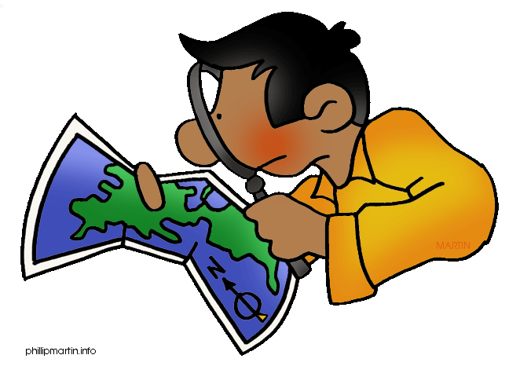

A/ La definition

La géographie est une science qui étudie l’homme, ses environnements, et l’interaction entre les deux.

i) la géo physique – l’étude de la surface de la terre

ii) la géo humaine – l’étude des groupes humains et leurs capacités d’organiser l’espace terrestre

iii) la géo économique – il s’agit des ressources; leur production, leur distribution, et leur consommation



B/ Les outils géographiques

C:\Documents and Settings\leslie.wright\Local Settings\Temporary Internet Files\Content.IE5\T7Y7L10F\MC900233154[1].wmfC:\Documents and Settings\leslie.wright\Local Settings\Temporary Internet Files\Content.IE5\T7Y7L10F\MC900238192[1].wmfi) L’observation directe

- les cinq sens – l’ouïe ( ) , le toucher ( ),



C:\Documents and Settings\leslie.wright\Local Settings\Temporary Internet Files\Content.IE5\AAV99R32\MC900028142[1].wmfC:\Documents and Settings\leslie.wright\Local Settings\Temporary Internet Files\Content.IE5\AAV99R32\MC900238193[1].wmfle gout ( ) , l’odorat ( ), et la vue ( )

(*le sens le plus important*)

- les instruments géographiques

a) le thermomètre – mesure le degré de la chaleur

b) l’anémomètre – détermine la direction et la

vitesse du vent

c) le baromètre – mesure la pression de l’air

d) le pluviomètre – mesure la quantité de pluie

e) le clinomètre – mesure le degré d’une pente

f) la boussole – permet de reconnaitre la direction

du nord

ii) L’observation indirecte

[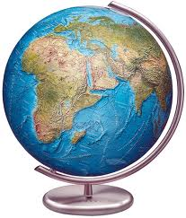](http://www.google.ca/imgres?um=1&safe=active&sa=N&rls=com.microsoft:en-ca&hl=en&tbm=isch&tbnid=DdDu0VNVn3wuKM:&imgrefurl=http://voyagesdanslhistoire.over-blog.com/categorie-12028381.html&docid=6XNyOZawu5u3YM&imgurl=http://www.geodus.com/globe-map/tresgrand/geo_wb34083.jpg&w=1347&h=1584&ei=PfbrUv6DO8r22gWS5IHwBA&zoom=1&iact=rc&dur=1141&page=1&start=0&ndsp=12&ved=0CGUQrQMwBg) - l’étude des cartes, du globe terrestre, d’illustrations (diapositives, photos, films, vidéos, …), de graphiques (circulaires, à barres, linéaires), et de croquis (sketchs, maquettes, …)

C/ Les phénomènes géographiques

i) Les phénomènes physiques

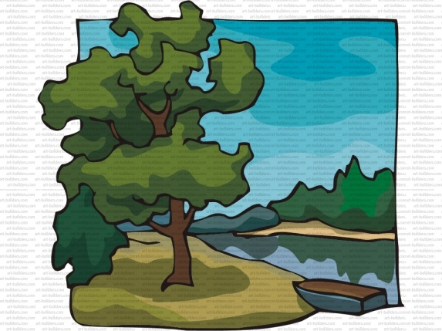 a) le relief

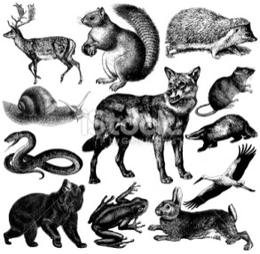 b) le climat

c) les sols

d) les eaux

e) la végétation

f) la faune

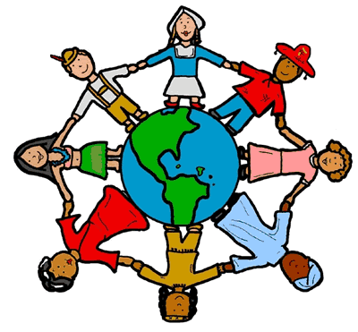

ii) Les phénomènes humaines

a) la population

b) la culture

c) l’économie